# UiPath Orchestrator的机器人配置

1. **UiPath Orchestrator的机器人配置介绍**
2. 在控制台配置页面点击添加标准机器人

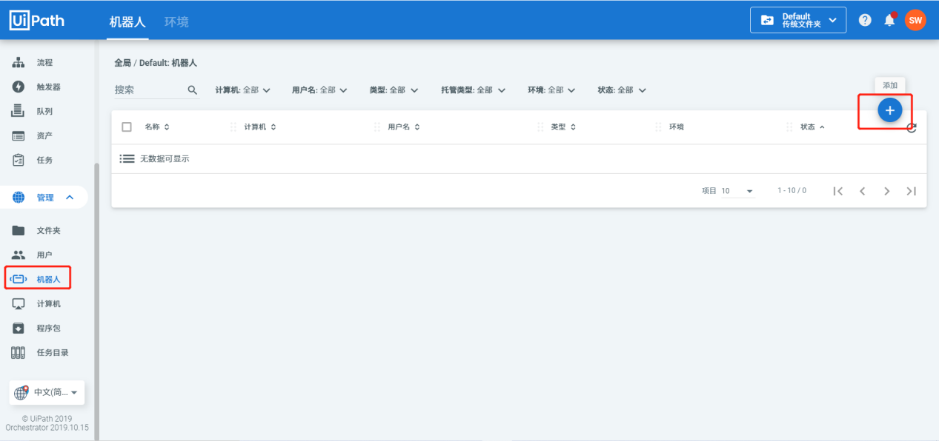

2.添加机器人选择计算机、填写机器人名称、选择机器人类型

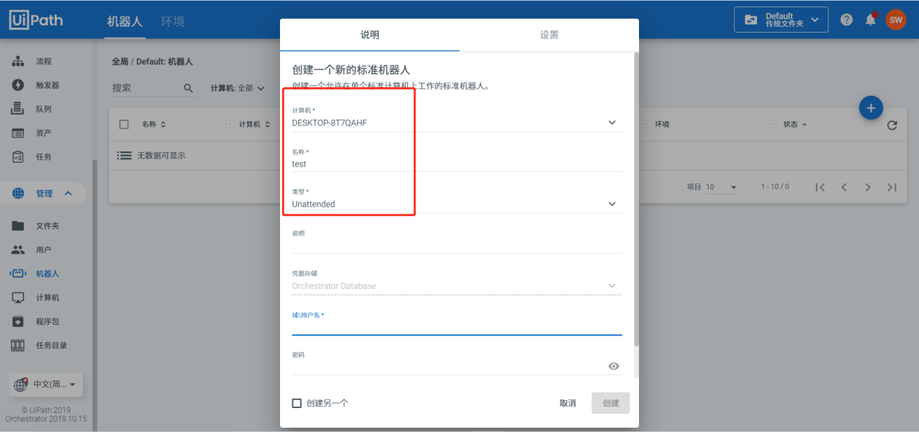

3.填写本机电脑域名及开机密码

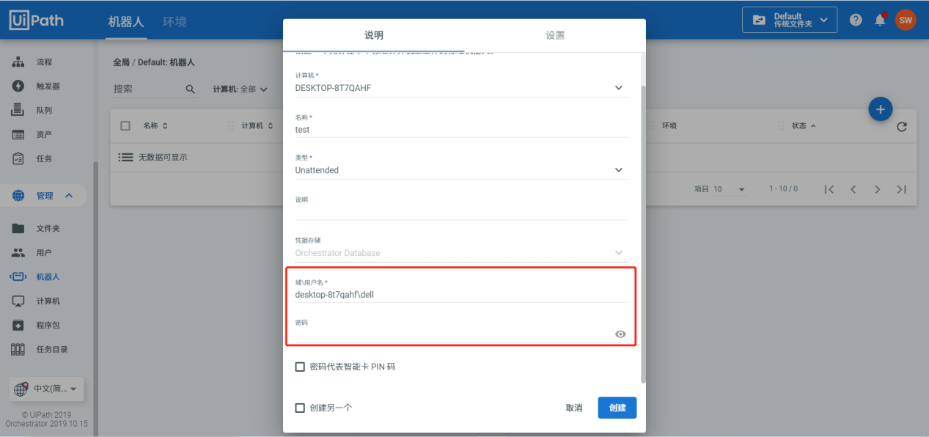

1. 域名获取，打开cmd窗口，输入whoami，点击回车，即可查询到本地PC域名

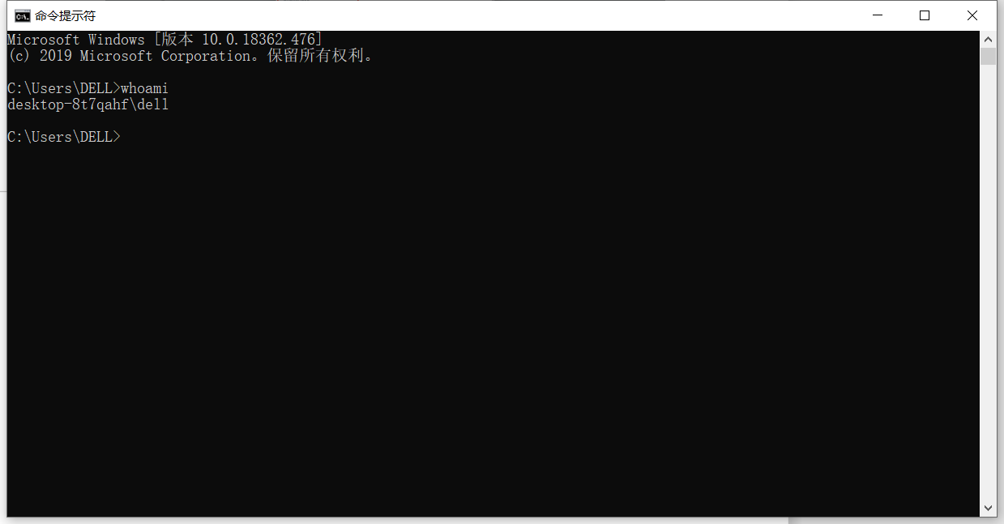

1. 创建成功后，在控制台配置页面展示新创建的机器人

